ДОДАТКИ

Додаток А
Бланк повідомлення про нещасний випадок / гостре професійне
захворювання (отруєння)
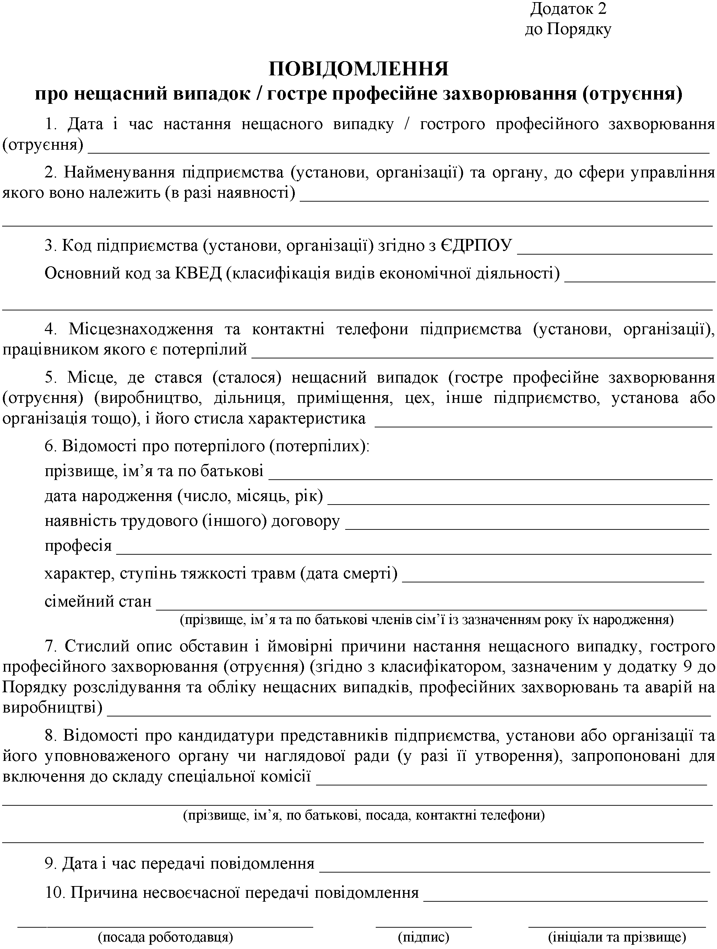
Приклад заповнення повідомлення про нещасний випадок / гостре
професійне захворювання (отруєння)
Додаток Б
Зразок наказу про розслідування нещасного випадку

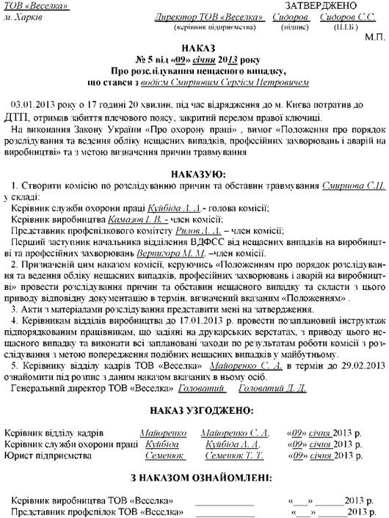
Додаток В
Бланк запрошення потерпілого до співпраці
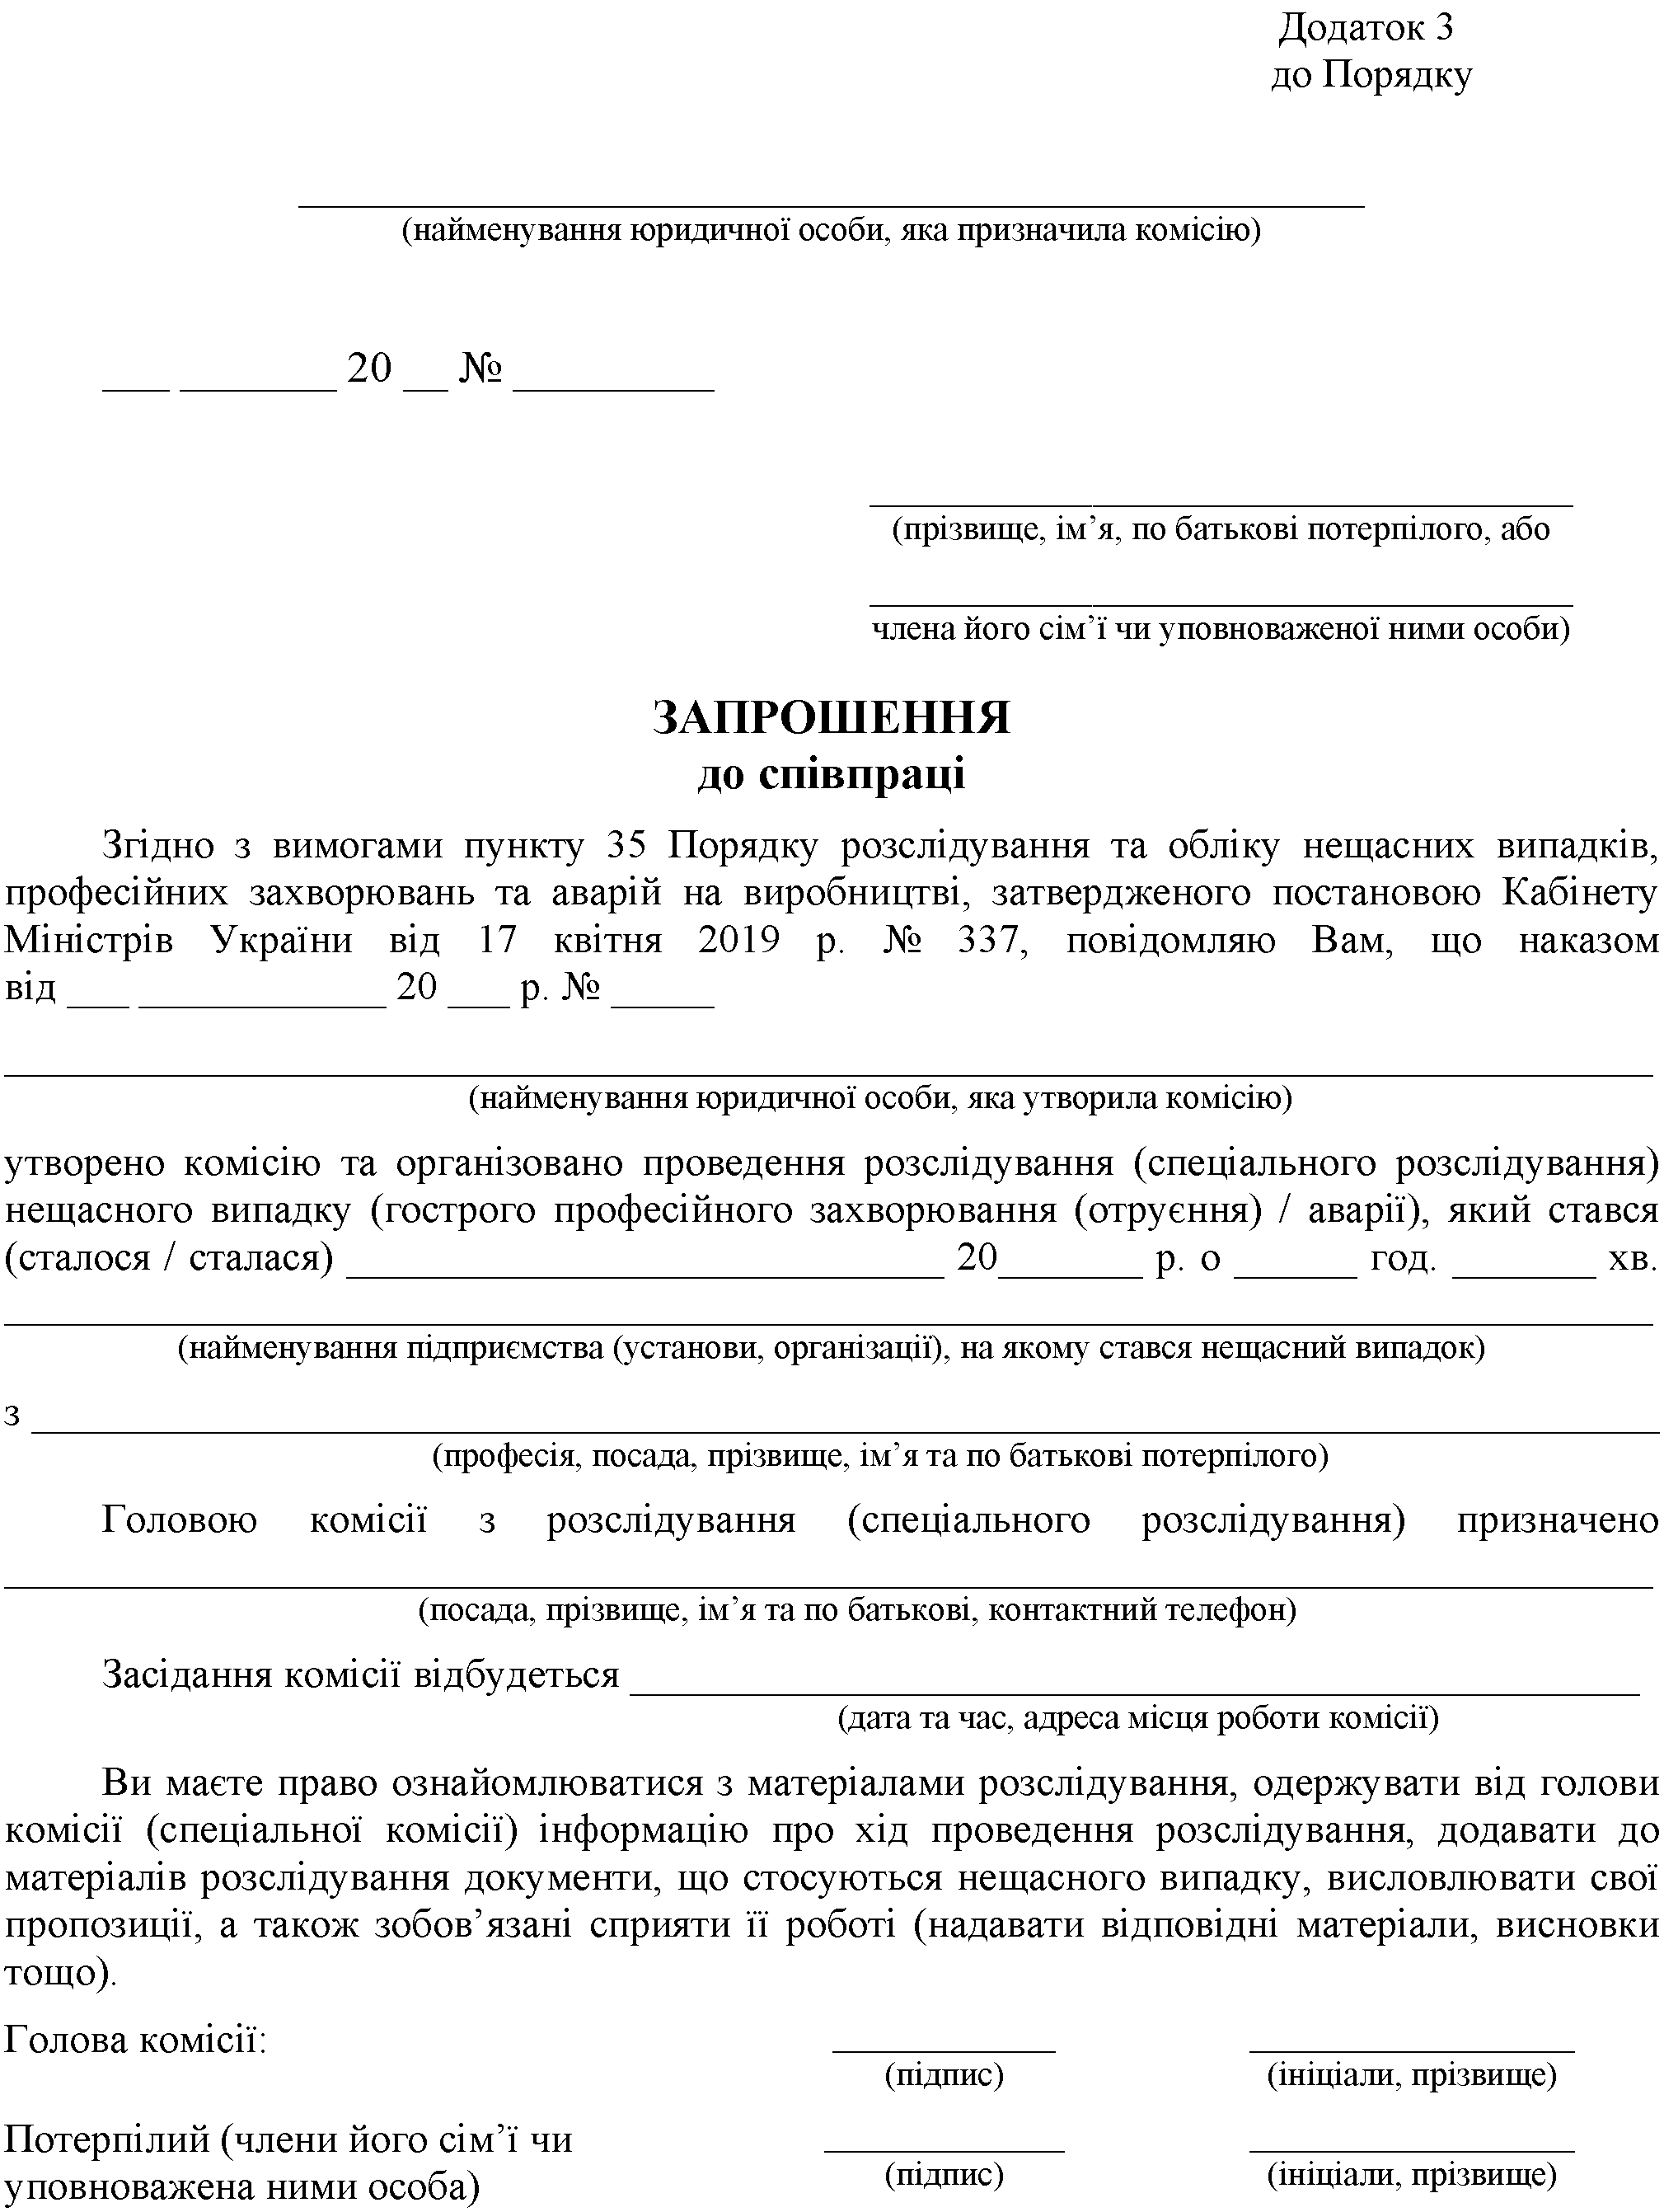
Додаток Г
Класифікатор подій, причин та обставин нещасного випадку

1. Вид події, що призвела до нещасного випадку
01 − дорожньо-транспортна пригода, у тому числі
01.1 − наїзд транспортних засобів
02 − падіння потерпілого, у тому числі:
02.1 − під час пересування
02.2 − з висоти
02.3 − в колодязь, ємність, яму тощо
03 − падіння, обрушення, обвалення предметів, матеріалів, породи, ґрунту тощо, у тому числі:
03.1 − обрушення, обвалення будівель, споруд та їх елементів
03.2 − обвалення та обрушення породи, ґрунту тощо
04 − дія предметів та деталей, що рухаються, розлітаються, обертаються, у тому числі:
04.1 − дія рухомих і таких, що обертаються, деталей обладнання, машин і механізмів
04.2 − дія предметів, що розлітаються в результаті вибуху або руйнування приладів, посудин, які перебувають під тиском, у вакуумі
05 − ураження електричним струмом , у тому числі
05.1 − уразі доторкання до ліній електропередачі та обірваних проводів
06 − дія підвищених температур (крім пожеж)
07 − дія шкідливих і токсичних речовин
08 − дія іонізуючого випромінювання
09 − показники важкості праці
10 − показники напруженості праці
11 − ушкодження внаслідок контакту з тваринами, комахами, іншими представниками фауни, а також флори
12 − утоплення
13 − асфіксія
14 − навмисне вбивство або травма, заподіяна іншою особою
15 − стихійне лихо
16 − пожежа
17 − вибух
18 − інші види

2. Причини нещасного випадку

Технічні:
01 – конструкційні недоліки, недосконалість, недостатня надійність засобів виробництва
02 − конструктивні недоліки, недосконалість, недостатня надійність транспортних засобів
03 – неякісне розроблення або відсутність проектної документації на будівництво, реконструкцію виробничих об'єктів ,будівель, споруд, обладнання, устаткування тощо
04 – неякісне виконання будівельних робіт
05 – недосконалість технологічного процесу, його невідповідність вимогам безпеки
06 – незадовільний технічний стан:
06.1 – виробничих об'єктів ,будинків, споруд ,території
06.2 – засобів виробництва
06.3 – транспортних засобів
07 – незадовільний стан виробничого середовища(перевищення гранично допустимих концентрацій(рівнів) небезпечних та шкідливих виробничих факторів)
08 – інші

Організаційні:
09 – незадовільне функціонування, недосконалість або відсутність системи управління охороною праці
10 – недоліки під час навчання безпечним прийомам праці, у тому числі:
10.1 – відсутність або неякісне проведення інструктажу ;
10.2 – допуск до роботи без навчання та перевірки знань з охорони праці
11 – неякісне розроблення, недосконалість інструкцій з охорони праці або їх відсутність
12 – відсутність у посадових інструкціях визначення функціональних обов'язків з питань охорони праці
13 – порушення режиму праці та відпочинку
14 – відсутність або неякісне проведення медичного обстеження (профвідбору )
15 – невикористання засобів індивідуального захисту через незабезпеченість ними
16 – виконання робіт з відключеними, несправними засобами колективного захисту, системами сигналізації, вентиляції, освітлення тощо
17 – залучення до роботи працівників не за спеціальністю (професією)
18 – порушення технологічного процесу
19 – порушення вимог безпеки під час експлуатації обладнання, устаткування, машин, механізмів тощо
20 – порушення вимог безпеки під час експлуатації транспортних засобів
21 – порушення правил дорожнього руху
22 – незастосування засобів індивідуального захисту (за їх наявності)
23 – незастосування засобів колективного захисту (за їх наявності)
24 – порушення трудової і виробничої дисципліни, у тому числі
24.1 – невиконання посадових обов'язків
24.2 – невиконання вимог інструкцій з охорони праці
25 – інші

Психофізіологічні:
26 – алкогольне, наркотичне сп'яніння, токсикологічне отруєння
27 – низька нервово-психічна стійкість
28 – незадовільні фізичні дані або стан здоров'я
29 – незадовільний психологічний клімат у колективі
30 – травмування в наслідок протиправних дій інших осіб
31 – інші причини

3. Обладнання, устаткування, машини, механізми, транспортні засоби, експлуатація яких призвела до нещасного випадку
311 – устаткування енергетичне
313 – устаткування для чорної та кольорової металургії
314 – устаткування гірничошахтне
315 – устаткування підіймально-транспортне (крани)
316 – устаткування підіймально-транспортне(конвеєри)
317 – устаткування підіймально-транспортне(крім кранів і конвеєрів)
318 – устаткування і рухомий склад залізниць
331 – машини електричні малої потужності
332 – електродвигуни змінного струму потужністювід0,25кВт і більше
334 – електродвигуни вибухозахищені, врубово-комбайнові і електробури
336 – генератори змінного струму машини електричні постійного струму
337 – перетворювачі, підсилювачі електромашинні, електростанції та електроагрегати живлення
338 – машини електричні великі, агрегати електромашинні, турбо- і гідрогенератори
341 – трансформатори і трансформаторне устаткування, апаратура високовольтна, силова перетворювальна техніка, прилади силові напівпровідникові, детектори ядерного і нейтронного випромінювання, електрохімічні перетворювачі інформації
342 – апарати електричні напругою до1000В
343 – комплектне обладнання напругою до1000В
344 – устаткування спеціальне технологічне, шинопроводи низької напруги
345 – електротранспорт(крім засобів міського транспорту і моторвагонних поїздів), електроустаткування для електротранспорту і підіймально-транспортних машин
346 – устаткування світлотехнічне і вироби електроустановлювальні, лампи електричні, вироби культурно-побутового призначення і широкого вжитку
348 – джерела струму, хімічні, фізичні, генератори електрохімічні та термоелектричні
361 – устаткування хімічне і запасні частини до нього
362 – устаткування для переробки полімерних матеріалів і запасні частини до нього
363 – насоси (відцентрові, парові та привідні поршневі)
364 – устаткування кисневе, кріогенне, компресорне, холодильне, для газополуменевої обробки металів, насоси, агрегати вакуумні і високо вакуумні, комплектні технологічні лінії, установки та агрегати
365 – устаткування целюлозно-паперове
366 – устаткування нафтопромислове, бурове, геологорозвідувальне і запасні частини до нього
367 – устаткування технологічне і апаратура для нанесення лакофарбового покриття на вироби машинобудування
368 – устаткування нафтогазопереробне
381 – верстати металорізальні
382 – машини ковальсько-пресові (без машин зручним і ножним приводами)
38 3 – устаткування деревообробне
384 – устаткування технологічне для ливарного виробництва
38 5 – устаткування для гальванопокриття виробів машинобудування
386 – устаткування для зварювання тертям, холодного зварювання і допоміжне зварювальне обладнання
451 – автомобілі
452 – автомобілі спеціалізовані, автопоїзди, автомобілі-тягачі, кузови-фургони, причепи, тролейбуси, автонавантажувачі, мотоцикли, велосипеди
472 – трактори
47 3 – машини сільськогосподарські
474 – машини для тваринництва, птахівництва і кормовиробництва
481 – машини для землерийних і меліоративних робіт
482 – машини дорожні, устаткування для приготування будівельних сумішей
483 – устаткування і машини будівельні
484 – устаткування для промисловості будівельних матеріалів
48 5 – устаткування технологічне для лісозаготівельної і торф'яної промисловості, машинобудування комунальне
486 – устаткування для кондиціювання повітря і вентиляції
493 – устаткування і прилади для опалення і гарячого водопостачання
511 – устаткування технологічне і запасні частини до нього для легкої промисловості
512 – устаткування технологічне і запасні частини до нього для вироблення хімічного волокна
513 – устаткування технологічне і запасні частини до нього для харчової, м'ясної, молочної та рибної промисловості
514 – устаткування технологічне і запасні частини до нього для борошномельних, комбікормових підприємств та зерносховищ
515 – устаткування технологічне і запасні частини до нього для торгівлі, громадського харчування та блоків харчування, устаткування холодильне і запасні частини до нього, вироби культурно-побутового призначення та господарського вжитку
516 – устаткування поліграфічне і запасні частини до нього
517 – устаткування технологічне і запасні частини до нього для скляно-ситалової промисловості, кабельної промисловості, для розвантаження, розфасування та упакування мінеральних добрив і отрутохімікатів
525 – устаткування та оснащення спеціальні для ремонту та експлуатації тракторів і сільськогосподарських машин, транспортування та складської переробки вантажів, пуску і налагоджування, технічного обслуговування та ремонту машин і устаткування тваринницьких та птахівницьких ферм, а також конструкції, устаткування та оснащення споруд захищеного ґрунту
945 – устаткування медичне
947 – устаткування технологічне для медичної промисловості і запасні частини до нього
968 – устаткування, інвентар та приладдя театрально-видовищних підприємств і закладів культури
Додаток Д
Акт розслідування (спеціального розслідування) нещасного випадку,
гострого професійного захворювання (отруєння), аварії

Форма Н-1
ЗАТВЕРДЖУЮ
(посада керівника юридичної особи,
яка утворила комісію з розслідування
(спеціального розслідування) нещасного випадку, гострого ПЗ (отруєння), аварії)
(підпис) |  |  |  |  | (ініціали та прізвище)
 |  |  |  |  |  |  | 20__ р.
АКТ
розслідування (спеціального розслідування) нещасного випадку,
гострого ПЗ (отруєння), аварії,
що стався (сталося/сталася)
____ ___________ 20___ р. о ___ год. ____ хв.
на (в) ___________________________________________________________________________
(найменування підприємства (установи, організації) та код згідно з ЄДРПОУ,
_______________________________________________________________________________________________
найменування уповноваженого органу підприємства та його код згідно з ЄДРПОУ)

(дата складення акта) |  | (місце складення акта)

Комісія, утворена наказом _______________________________________________________

(найменування юридичної особи, яка утворила комісію)

від ___ ___________ 20___ р. № ____, у складі:

голови _________________________________________________________________________

(прізвище, ім’я, по батькові, посада, місце роботи)

членів комісії ____________________________________________________________________

(прізвище, ім’я, по батькові, посада, місце роботи)

________________________________________________________________________________

________________________________________________________________________________

за участю _______________________________________________________________________

(прізвище, ім’я, по батькові, посада, місце роботи

________________________________________________________________________________________________

або ступінь родинного зв’язку з потерпілим)

провела розслідування (спеціальне розслідування) нещасного випадку, гострого ПЗ (отруєння), аварії, що стався (сталося/сталася)

_______________________________________________________________________________
(місце настання нещасного випадку, гострого
________________________________________________________________________________________________
ПЗ (отруєння), аварії, найменування підприємства)

Кількість потерпілих - __ осіб, з них __ - із смертельним наслідком.
Строк роботи комісії продовжено згідно з наказом (наказами)
від ___ ________ 20__ р. № ___ у зв’язку з _____________________________________________
__________________________________________________________________________________
(зазначаються підстави для продовження строку проведення розслідування)

1. Відомості про потерпілого (потерпілих):
прізвище, ім’я та по батькові
число, місяць, рік народження
стать
місце проживання та реєстрації
ідентифікаційний код
(серія та/або номер паспорта)
професія (посада)
загальний стаж роботи
стаж роботи на підприємстві
(в установі, організації)
стаж роботи за професією (посадою)
Дата проходження:
навчання за професією чи роботою, під час виконання якої стався нещасний випадок, гостре професійне захворювання (отруєння), аварія
(число, місяць, рік)
перевірки знань з охорони праці
(число, місяць, рік)

Дата проведення інструктажів з охорони праці:

вступного
(число, місяць, рік)
первинного
(число, місяць, рік)
повторного
(число, місяць, рік або не настав строк)
позапланового
(число, місяць, рік або не потрібен)

цільового
(число, місяць, рік або не потрібен)
Дата проходження медичного огляду:
попереднього
(число, місяць, рік)
періодичного
(число, місяць, рік)
професійного добору
(число, місяць, рік)
Діагноз, який встановлено закладом охорони здоров’я
Перебування потерпілого в стані алкогольного, токсичного чи наркотичного сп’яніння згідно з медичним висновком
(так, ні або не визначалося)
Відомості про членів сім’ї потерпілого, які перебувають на його утриманні (у разі проведення спеціального розслідування)
(прізвище, ім’я та по батькові, рік народження,
ступінь родинного зв’язку, рід занять)

2. Відомості про підприємство (установу, організацію) (страхувальника) як платника єдиного внеску на загальнообов’язкове державне соціальне страхування, працівником якого є потерпілий (потерпілі), та відомості про підприємство (установу, організацію), де стався нещасний випадок, гостре професійне захворювання (отруєння), аварія
Найменування суб’єкта господарювання, працівником якого є потерпілий
Адреса підприємства (установи, організації):
юридична
(вулиця, будинок, населений пункт, район, область,
поштовий індекс)
фактична
(вулиця, будинок, населений пункт, район, область,
поштовий індекс)

реєстраційний номер платника єдиного соціального внеску
дата взяття на облік платника єдиного соціального внеску
(число, місяць, рік)
найменування та код основного виду економічної діяльності

цех, дільниця, місце, де стався нещасний випадок, гостре професійне захворювання (отруєння), аварія | ________________________________________________
Відомості про підприємство (установу, організацію), де стався (сталося/сталася) нещасний випадок, гостре професійне захворювання (отруєння), аварія:
найменування підприємства
(установи, організації) ____________________________________________________________
________________________________________________________________________________

адреса підприємства
(установи, організації) _____________________________________________________________
юридична ________________________________________________________________________
(будинок, вулиця, місто, район, область, поштовий індекс)
_________________________________________________________________________________

найменування підприємства
(установи, організації):
адреса підприємства
(установи, організації):
юридична
(будинок, вулиця, місто, район, область, поштовий індекс)
фактична
(будинок, вулиця, місто, район, область, поштовий індекс)

цех, дільниця, місце, де стався (сталося/сталася) нещасний випадок, гостре професійне захворювання (отруєння), аварія

3. Характеристика діяльності підприємства (установи, організації) та місця, де стався (сталося/сталася) нещасний випадок, гостре професійне захворювання (отруєння), аварія:
________________________________________________________________________________
________________________________________________________________________________
4. Обставини, за яких стався (сталося/сталася) нещасний випадок, гостре професійне захворювання (отруєння), аварія
________________________________________________________________________________
________________________________________________________________________________
________________________________________________________________________________
5. Вид події та причини настання нещасного випадку, гострого ПЗ (отруєння), аварії, шкідливі або небезпечні виробничі фактори
________________________________________________________________________________
________________________________________________________________________________

Вид події:
(найменування)
Причини:
основна:
(найменування)

супутні:
(найменування)
(найменування)
(найменування)

Шкідливий або небезпечний фактор
(найменування)
Устаткування, машини, механізми, транспортні засоби, експлуатація яких призвела до нещасного випадку, гострого ПЗ (отруєння), аварії
(найменування, тип, марка, рік випуску, підприємство-виробник)

6. Свідки нещасного випадку, гострого ПЗ (отруєння), аварії
________________________________________________________________________________
________________________________________________________________________________
________________________________________________________________________________
(прізвище, ім’я та по батькові, посада/професія, місце роботи та проживання)
7. Висновок комісії
________________________________________________________________________________
________________________________________________________________________________
________________________________________________________________________________
________________________________________________________________________________
8. Особи, які допустили порушення вимог законодавства з охорони та гігієни праці або органу, який проводить досудове розслідування (у разі складення тимчасового акта за формою Н-1)
(прізвище, ім’я та по батькові, професія/посада, підприємство, порушення вимог
нормативно-правових актів з охорони праці, інших нормативно-правових актів,
державних стандартів, інструкцій із зазначенням статей, розділів, пунктів тощо
або найменування органу, який проводить досудове розслідування)
9. Заходи щодо запобігання подібним нещасним випадкам, гострим професійним захворюванням (отруєнням), аваріям

Порядковий номер | Найменування заходу | Строк виконання | Виконавець  (прізвище, ім’я, по батькові, посада) | Відмітка про виконання

10. Матеріали, які додаються до акта (перелік):
1)
2)

Голова комісії
 | (підпис) |  | (ініціали, прізвище)
Члени комісії
 | (підпис) |  | (ініціали, прізвище)
 | (підпис) |  | (ініціали, прізвище)
___________
Примітки. 1. Якщо нещасний випадок та/або гостре професійне захворювання (отруєння) визнається пов’язаним з виробництвом, це позначається великою літерою П (Н-1/П), якщо не пов’язаним з виробництвом - великими літерами НП (Н-1/НП).
2. Акт складається з текстової і кодової частин, які заповнюються відповідно до міжгалузевих та галузевих класифікаторів з використанням установлених законодавством термінів і визначень.
Коди в клітинках зазначаються обов’язково.
У преамбулі акта зазначається:
− дата затвердження акта згідно з вимогами пунктів 45, 46 Порядку розслідування та обліку нещасних випадків, ПЗта аварій на виробництві;
− дата складення акта відповідно до вимог пунктів 30, 31 Порядку розслідування та обліку нещасних випадків, ПЗта аварій на виробництві;
− найменування підприємства (установи, організації), на якому сталися нещасний випадок та/або гостре професійне захворювання (отруєння), та його код згідно з ЄДРПОУ;
− уповноважений орган підприємства та його код згідно з ЄДРПОУ. У разі відсутності уповноваженого органу зазначається “без підпорядкування”.
Дані акта щодо числа та місяця кодуються відповідно до їх порядкових номерів, а рік − двома останніми цифрами, наприклад, дата “1 січня 2019 р.” кодується так: |0|1|0|1|1|9|.
Дані щодо часу, коли сталися нещасний випадок та/або гостре професійне захворювання (отруєння), наприклад, час “12 год. 05 хв.”, кодуються так: |1|2|0|5|.
3. У пункті 1 зазначаються відомості про потерпілого, а у разі групового НВ та/або гостре ПЗ (отруєння), аварії − про кожного потерпілого окремо:
− стать кодується так: 1 − чоловіча, 2 − жіноча;
− число, місяць і рік народження потерпілого зазначаються повністю, а кодується число повних років на день настання НВ та/або гостре ПЗ (отруєння), аварії (наприклад, дата “1 січня 1970 р.” кодується так: |49|;
− у полі “ідентифікаційний код або серія та/або номер паспорта” заповнюється серія та/або номер паспорта тільки для осіб, які через свої релігійні переконання відмовилися від прийняття реєстраційного номера облікової картки платника податків та повідомили про це відповідному контролюючому органу і мають відмітку у паспорті про наявність права здійснювати будь-які платежі за серією та номером паспорта;
− професія (посада), розряд (клас) записуються і кодуються відповідно до Державного класифікатора професій (далі - Класифікатор професій). Якщо назва професії потерпілого не відповідає Класифікатору професій, в кодовій частині ставиться |0|. У разі коли потерпілий має кілька професій, зазначається професія, під час виконання роботи за якою сталися нещасний випадок та/або гостре професійне захворювання (отруєння), аварія;
− число повних років стажу роботи загального, за основною професією (посадою), за професією (посадою), під час виконання роботи за якою сталися нещасний випадок та/або гостре професійне захворювання (отруєння), аварія, зазначається і кодується так: наприклад, 5 років кодується |5|. Якщо стаж становить менш як рік, в текстовій частині зазначається кількість місяців і днів, а в кодовій частині кодується кількість повних місяців, наприклад, 11 місяців 15 днів кодується |<1|;
− відомості про проведення інструктажів і навчання з охорони праці заповнюються відповідно до вимог Типового положення про порядок проведення навчання та перевірки знань з питань охорони праці, затвердженого в установленому порядку. Дата проведення навчання та інструктажу з питань охорони праці кодується за правилами, зазначеними у пункті 2 цих приміток;
− відомості про проходження медичних оглядів і професійного відбору заповнюється відповідно до Порядку проведення медичних оглядів працівників певних категорій, затвердженого МОЗ. Дата проведення медичного огляду кодується за правилами, зазначеними у пункті 2 цих приміток;
− діагноз зазначається згідно з довідкою закладу охорони здоров’я, виданою в день надання першої медичної допомоги цим закладом, і може бути уточнено до завершення розслідування та кодується відповідно до Міжнародної статистичної класифікації хвороб та споріднених проблем охорони здоров’я (МКХ-10);
− у разі перебування потерпілого в стані алкогольного (токсичного чи наркотичного) сп’яніння, що підтверджено медичним висновком закладу охорони здоров’я, в якому проводився огляд потерпілого, у кодовій частині графи ставиться цифра |1|.
4. У пункті 2 зазначається і кодується:
− найменування підприємства (установи, організації) відповідно до ЄДРПОУ;
− юридична та фактична адреса підприємства (установи, організації) відповідно до КОАТУУ (Класифікатора об’єктів адміністративно-територіального устрою України) - кодується тільки область (місто);
− найменування цеху, дільниці - зазначається тільки в текстовому вигляді відповідно до затвердженого переліку підрозділів підприємства;
− найменування та код основного виду економічної діяльності згідно з Класифікатором видів економічної діяльності (КВЕД) Національного класифікатора України ДК 009:2010 за структурою кодового позначення об’єкта КВЕД − |ХХ.ХХ|, наприклад, “Добування солі” |08.93|.
Відомості про підприємство (установу, організацію), де стався (сталося/сталася) нещасний випадок, гостре професійне захворювання (отруєння), аварія, у пункті 2 заповнюються тільки у разі, якщо нещасний випадок та/або гостре професійне захворювання (отруєння), аварія стався (сталося/сталася) з працівником підприємства (страхувальника) на іншому підприємстві (в установі, організації).
5. У пункті 3 викладається стисла характеристика підприємства (страхувальника) як платника єдиного внеску на загальнообов’язкове державне соціальне страхування, працівником якого є потерпілий (потерпілі): дата взяття на облік платника єдиного внеску, реєстраційний номер платника єдиного внеску; юридична та фактична адреса; види економічної діяльності (КВЕД); відомості про затверджений та фактичний режим роботи підприємства (установи, організації), об’єкта (устатковання) до настання НВ та/або гостре ПЗ (отруєння), аварії; кількість працюючих на підприємстві (в установі, організації), з них жінок і неповнолітніх, та зайнятих на роботах з підвищеною небезпекою, з них жінок; наявність дозволів на виконання робіт підвищеної небезпеки та на початок експлуатації (застосування) машин, механізмів, устатковання підвищеної небезпеки, виданих у порядку, визначеному Кабінетом Міністрів України.
Описується стан об’єкта (дільниці), устаткування (конструкцій) і матеріалів у місці, де стався (сталося/сталася) нещасний випадок та/або гостре професійне захворювання (отруєння), аварія; організація роботи з охорони праці на підприємстві (в установі, організації) та виконання службою охорони праці функцій, визначених законодавством; відомості про аналогічні (за видом подій та причинами) нещасні випадки та/або гострі професійні захворювання (отруєння), аварії.
Аналогічно викладається характеристика підприємства (установи, організації), на якому стався (сталося/сталася) нещасний випадок та/або гостре професійне захворювання (отруєння), аварія, у разі, коли нещасний випадок та/або гостре професійне захворювання (отруєння), аварія стався (сталося/сталася) з працівником підприємства (установи, організації) (страхувальника) на іншому підприємстві (в установі, організації).
У разі проведення спеціального розслідування додатково зазначаються відомості щодо: недоліків у організації роботи з охорони праці на підприємстві (в установі, організації) та у виконанні службою охорони праці функцій, визначених законодавством; узагальнених результатів проведеної органами державного нагляду за охороною праці та іншими органами перевірки стану охорони праці, які безпосередньо стосуються НВ та/або гостре ПЗ (отруєння), аварії; недотримання умов дії дозволів; невідповідності нехарчової продукції встановленим вимогам тощо.
Якщо нещасний випадок та/або гостре професійне захворювання (отруєння) стався/сталося внаслідок аварії, зазначаються категорія аварії, обсяги втрати продукції (у натуральному виразі та у гривнях), розмір матеріальних втрат, спричинених аварією (у гривнях).
6. У пункті 4 описуються події, що сталися, роботи, які проводилися до НВ та/або гостре ПЗ (отруєння), аварії, процес їх виконання з початку зміни із зазначенням безпосереднього керівника робіт, його вказівок, дій потерпілого (потерпілих) та інших осіб, причетних до НВ та/або гостре ПЗ (отруєння), аварії.
Події викладаються послідовно, із зазначенням небезпечних та шкідливих виробничих факторів, які впливали на потерпілого (потерпілих); переліку машин, інструментів, устатковання, експлуатація яких призвела до НВ та/або гостре ПЗ (отруєння), аварії, небезпечних умов і дій потерпілого (потерпілих) або інших осіб; висновків експертизи (якщо проводилася) про відповідність об’єкта (дільниці), устаткування (конструкцій) і матеріалів, де сталися нещасний випадок та/або гостре професійне захворювання (отруєння), аварія, нормативним вимогам; категорії аварії; переліку заходів, вжитих для ліквідації наслідків НВ та/або гостре ПЗ (отруєння), аварії, надзвичайної ситуації або виконання плану локалізації аварійних ситуацій.
7. У пункті 5 зазначаються і кодуються вид події та причини нещасного випадку, гострого ПЗ (отруєння), аварії відповідно до розділів 1, 2 Класифікатора видів подій, причин, обладнання, устатковання, машин, механізмів, транспортних засобів, що призвели до настання нещасного випадку, гострого ПЗ (отруєння), аварії (далі - Класифікатор), зазначеного в додатку 9.
Основна причина нещасного випадку, гострого ПЗ (отруєння), аварії зазначається і кодується першою. Якщо супутніх причин нещасного випадку, гострого ПЗ (отруєння), аварії більш як три, інші причини зазначаються лише у текстовій частині без кодування.
Після викладення кожної причини зазначаються статті, розділи, пункти нормативно-правових актів з охорони праці, дорожнього руху, державних стандартів, інструкцій з безпечного проведення робіт і посадових інструкцій тощо, вимоги яких було порушено.
Шкідливий або небезпечний фактор та його значення наводяться та кодуються відповідно до ДСТУ 2293-2014, затвердженого наказом Мінекономрозвитку від 2 грудня 2014 р. № 1429.
Устатковання кодується відповідно до розділу 3 Класифікатора, наприклад: устатковання енергетичне − |311|. Якщо у переліку відсутнє устатковання, що призвело до НВ та/або гостре ПЗ (отруєння), аварії, таке устатковання записується під кодом |969|, як “інше” − також розшифровується.
8. У пункті 6 зазначаються відомості (прізвище, ім’я та по батькові, посада/професія, місце роботи та проживання) щодо свідків НВ та/або гостре ПЗ (отруєння), аварії та/або осіб, яким відомі будь-які обставини події.
9. У пункті 7 зазначаються:
− визначення НВ та/або гостре ПЗ (отруєння), пов’язаних або не пов’язаних з виробництвом, із посиланням на відповідний підпункт пунктів 52, 53 Порядку розслідування та обліку нещасних випадків, ПЗта аварій на виробництві;
− відомості про скасування тимчасового акта за формою Н-1 та втрату ним чинності (у разі його складення);
− відомості про зустріч членів комісії з потерпілими (членами їх сімей чи уповноваженою ними особою) з метою надання роз’яснень з питань, які виникли внаслідок НВ та/або гостре ПЗ (отруєння), аварії та інформування про хід розслідування.
10. У пункті 8 зазначаються:
− відомості про осіб, зокрема потерпілого, працівників підприємства (установи, організації), на якому працює потерпілий, іншого підприємства (установи, організації) або сторонніх осіб, які порушили вимоги нормативно-правових актів з охорони праці та/або дорожнього руху, державних стандартів, інструкцій тощо;
− окремо щодо кожної особи − перелік порушень вимог розділів, статей, пунктів нормативно-правових актів з охорони праці та/або дорожнього руху, державних стандартів, інструкцій тощо.
11. У пункті 9 зазначаються заходи щодо усунення безпосередніх причин, які призвели до нещасного випадку, гострого ПЗ (отруєння), аварії, та запобігання подібним випадкам або заходи з ліквідації наслідків аварії із зазначенням строків їх здійснення і виконавців, а також у разі необхідності пропозиції щодо внесення змін до нормативних актів з охорони праці. Заходи щодо накладення стягнень не зазначаються.
У разі проведення спеціального розслідування додатково зазначаються пропозиції щодо анулювання у підприємства дозволу (декларації) Держпраці (у разі встановлення факту, що причиною НВ та/або гостре ПЗ (отруєння), аварії є недодержання вимог законодавства про охорону праці під час виконання робіт підвищеної небезпеки та/або експлуатації (застосування) обладнання, устаткування підвищеної небезпеки, на які отримано дозвіл на виконання робіт підвищеної небезпеки та на експлуатацію (застосування) машин, механізмів, устаткування підвищеної небезпеки, що виданий згідно з Порядком видачі дозволів на виконання робіт підвищеної небезпеки та на експлуатацію (застосування) машин, механізмів, устатковання підвищеної небезпеки, затвердженим постановою Кабінету Міністрів України від 26 жовтня 2011 р. № 1107 (Офіційний вісник України, 2011 р., № 84, ст. 3077).
Зазначаються відомості про надання інформації до відповідних органів державного ринкового нагляду стосовно нехарчової продукції, під час використання (експлуатації) якої стався (сталося/сталася) нещасний випадок та/або гостре професійне захворювання (отруєння), аварія або використання (експлуатація) якої стало їх причиною (однією із причин) тощо.
12. У пункті 10 зазначаються перелік документів, які додаються до акта:
− рішення (постанова, ухвала) суду про встановлення факту НВ та/або гостре ПЗ (отруєння), аварії на виробництві або про проведення повторного розслідування чи постанова органу досудового розслідування про проведення розслідування;
− окрема думка члена комісії (у разі незгоди із висновком акта).
13. У пункті 5 тимчасового акта за формою Н-1 (у разі його складення) зазначається інформація, встановлена на час складення акта.
У пункті 8 тимчасового акта за формою Н-1 (у разі його складення) зазначається найменування органу, який проводить досудове розслідування, відомості про внесення кримінального провадження до Єдиного реєстру досудових розслідувань (дата, номер, стаття Кримінального кодексу України), номер, дата наказу про призначення експертної комісії тощо.
Зразок акт розслідування (спеціального розслідування) нещасного
випадку, гострого професійного захворювання (отруєння), аварії
Додаток Е
Карта обліку професійного захворювання (отруєння)
Форма П-5
КАРТКА ОБЛІКУ
професійного захворювання (отруєння)
Дата заповнення |  | Реєстраційний номер
 |  |  | Номер рядка | Код
Автономна Республіка Крим, область |  |  | 1
Район, місто, село |  |  | 2
Орган, до сфери управління якого належить підприємство (установа, організація), - |  |  | 3
Основний вид економічної діяльності підприємства (установи, організації), код згідно з КВЕД |  |  | 4
Найменування підприємства (установи, організації), код згідно з ЄДРПОУ |  |  | 5
Цех, дільниця - |  |  | 6
Дата одержання повідомлення про професійне захворювання (отруєння) - |  |  | 7
Кількість одночасно потерпілих (з урахуванням даної особи) - |  |  | 8
Прізвище, ім’я по батькові потерпілого |  |  | 9
Стать: чоловіча - 1, жіноча - 2 |  |  | 10
Вік (кількість повних років) - |  |  | 11
Професія - |  |  | 12
Стаж роботи за даною професією - |  |  | 13
Стаж роботи в умовах дії шкідливого виробничого фактору, що спричинив професійне захворювання (отруєння), - |  |  | 14
Шкідливі виробничі фактори, що спричинили професійне захворювання (отруєння) згідно з Гігієнічною класифікацією праці*:
основний виробничий фактор, що спричинив професійне захворювання (найменування згідно з Гігієнічною класифікацією праці) |  |  | 15
супутній виробничий фактор, що спричинив професійне захворювання (найменування згідно з Гігієнічною класифікацією праці) |  |  | 16
Параметри факторів:
основного - |  |  | 17
супутнього - |  |  | 18
Обставини виникнення ПЗ (отруєння) (зазначаються дві основні з них) |  |  | 19
 |  |  | 20
Вид захворювання - 1  професійного захворювання: отруєння - 2 |  |  | 21
Форма професійного захворювання: гостре - 1  хронічне - 2 |  |  | 22
Діагноз:  основний - |  |  | 23
супутні - виробничо обумовлені: |  |  | 24
Стадії ПЗ (1, 2, 3):  основного - |  |  | 25
супутніх - |  |  | 26
Професійне захворювання виявлено:  під час медогляду - 1, під час звернення - 2 |  |  | 27
Діагноз встановлено: закладом охорони здоров’я - 1, відділенням профпатології закладу охорони здоров’я - 2, Науково-дослідним інститутом - 3 |  |  | 28
Тяжкість ПЗ потерпілого:  без втрати працездатності - 1,  з втратою працездатності - 2,  смерть - 3 |  |  | 29
не працює - 1, працює - 2 |  |  | 30
Заходи, вжиті територіальним органом Держпраці: |  |  | 31

_______________________________  (підпис лікаря з гігієни праці) | _____________________________  (ініціали та прізвище)
* Гігієнічна класифікація праці - Державні санітарні норми та правила “Гігієнічна класифікація праці за показниками шкідливості та небезпечності факторів виробничого середовища, важкості та напруженості трудового процесу”, затверджені наказом МОЗ від 8 квітня 2014 р. № 248.
Додаток Ж
Журнал реєстрації осіб, що потерпіли від нещасних випадків (гострих
професійних захворювань (отруєнь) на виробництві
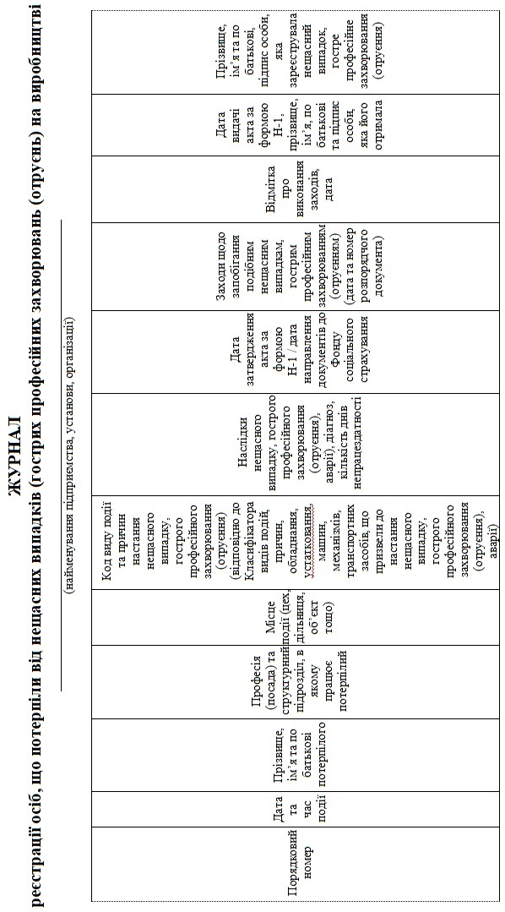
Приклад заповнення журналу реєстрації осіб, що потерпіли від нещасних випадків (гострих професійних захворювань (отруєнь) на виробництві
(старого зразка)
